«Рука – это вышедший наружу мозг человека» (И. Кант).
Подготавливаем руку к письму
Подготовить ребенка к школьному обучению для многих родителей вызывает затруднения. Многим хочется, чтоб к началу школьного обучения ребенок владел навыками счета, чтения и письма. Для достижения таких результатов ребенка необходимо развивать и обучать в раннем и дошкольном возрасте.
Сегодня поговорим о том, как подготовить ребенка к письму, развить его ручную умелость. Готовить руку к письму, как говорилось выше, приходится задолго до школьного обучения. Процесс развития ручной моторики начинается в раннем возрасте, посредством различных манипуляций с предметами, игрушками. Задача родителей состоит в том, чтобы помочь ребенку развивать мелкую моторику, тем самым подготавливая руку к письму.
К вашему вниманию предлагаю рассмотреть способы подготовки руки к письму:
-Развитие «ручной умелости». Создание поделок из различных материалов, в процессе чего развиваются точность движений, ловкость, формируются синхронизированные движения обеих рук. Полезно создавать поделки из глины и пластилина, поскольку движения пальцев рук становятся увереннее и координированными.
- Пальчиковые гимнастики. Способствуют развитию чувства ритма, формированию согласованных речевых и двигательных движений.
«Компот»  Будем мы варить компот,  Фруктов нужно много. Вот:  Будем яблоки крошить,  Грушу будем мы рубить.  Отожмем лимонный сок,  Слив положим и песок,  Варим, варим мы компот  Угостим честной народ. | Левую ладошку держим «ковшиком»,  Указательным правой руки «мешают».  Загибают пальчики по одному, начиная с большого.
«Жил был Алешка»  Жил был Алешка  Грязные ладошки.  Вымыл Алешка ладошки.  Стали чистые пречистые.  Стал он пальчики считать  Раз, два, три, четыре, пять | Показ ладошек.  Имитация мытья рук.  Показ ладошек.  Поочередное сгибание каждого  пальчика на обеих руках.
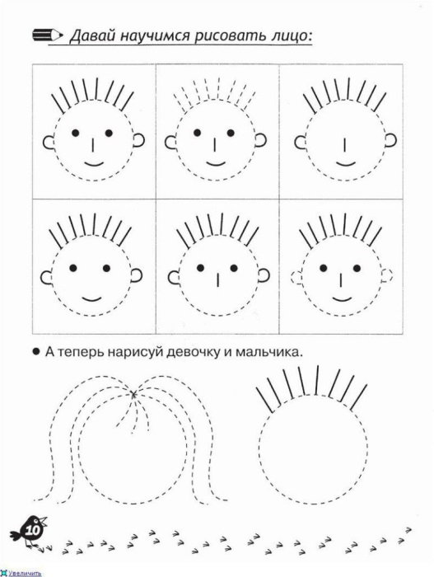
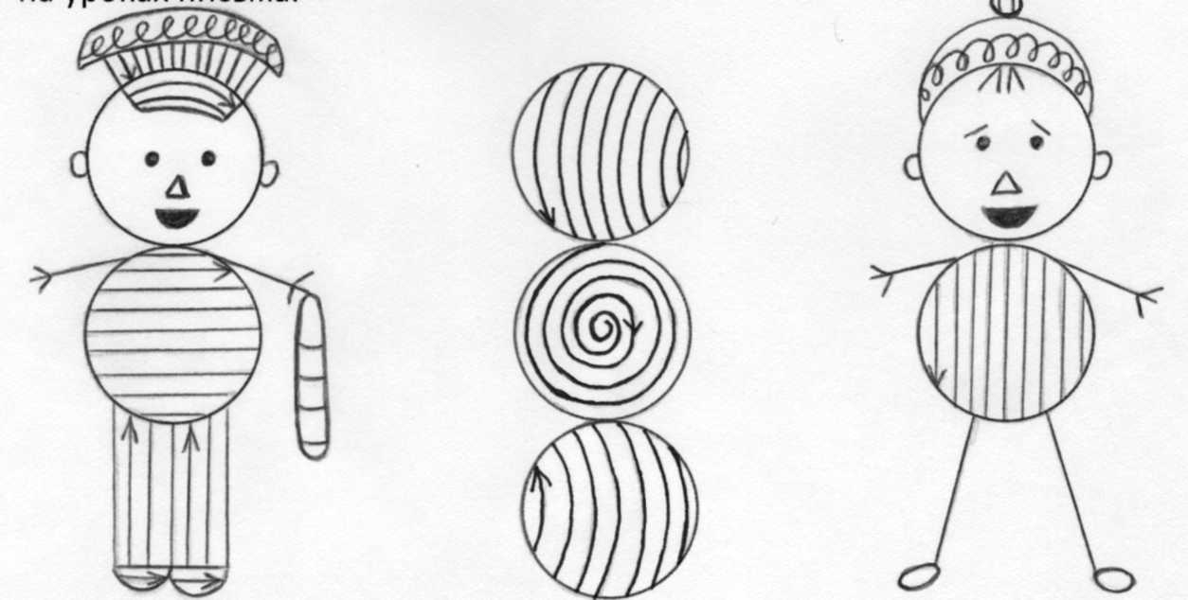
- Графические и изобразительные умения детей. Владение детьми различными видами штрихования, раскрашивания, обведение по точкам положительно влияют на подготовку руки к письму. С этой целью используются готовые альбомы, тетради для рисования. Необходимо учить ребенка контролировать свою изобразительную деятельность, что бы раскрашивание было аккуратным и тщательным. При выполнении штриховки нужно выполнять правила: не выходить за контур фигуры, соблюдать параллельность линий и расстояние между ними.
Подготовила:
Михайлова А.П.,
учитель-дефектолог

